5.9.- CASTAÑO DE INDIAS

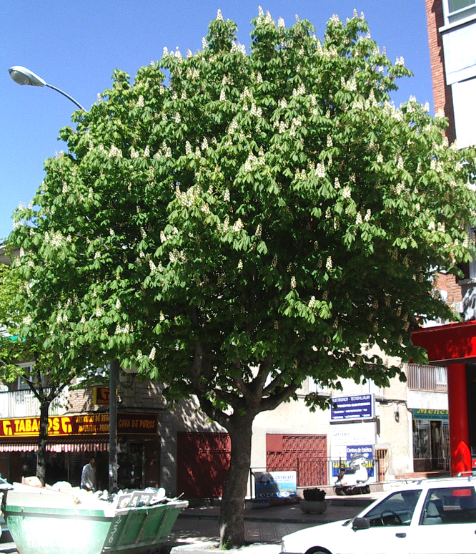

¿Dónde te encuentras?

- Estoy en la Calle Real, al lado de las Cigüeñas. Pero me encuentro por todo el municipio: en el Parque de Peñalba, en unos jardines privados al lado del Raso podrás ver ejemplares muy altos, en la calle de la Venta, en Honorio Lozano, en el parque de las Bombas, en urbanizaciones como la Arboleda, Entresierras, etc.

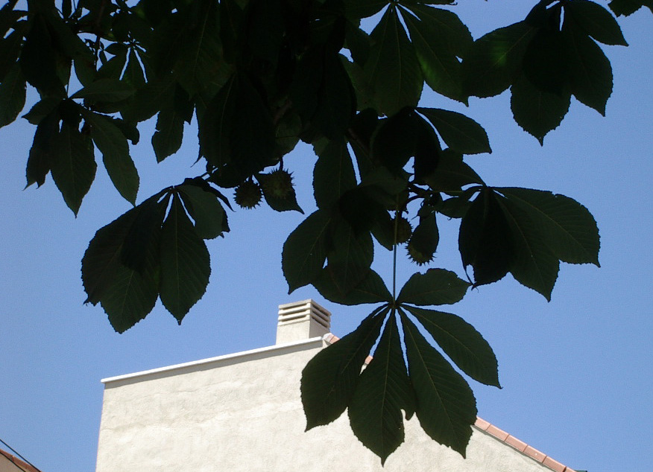
¡Ya sé!. Te llaman castaño de indias porque, o bien procedes de la India, o de las Indias, América.
-No, ni soy castaño, ni soy de la India ni de las Indias. Crezco en Albania, norte de Grecia, Bulgaria...Mi nombre es, (te lo digo en voz baja): Aesculus hippocastanum
Puedo alcanzar 30 metros de altura, me desarrollo rápido, y necesito suelo fresco. Mi corteza es lisa.

¿Qué más me cuentas?
- Fíjate en mis hojas, parecen manos abiertas. Son compuestas, de 5 a 9 foliolos, alargados, con dientes, y con el pecíolo largo. Al caerse las hojas, me quedan durante el invierno, yemas grandes y rojizas.
Las flores, hermafroditas, son ramilletes piramidales, blancos, algo rosáceos. Tienen mucho néctar.
El fruto es grande, erizado. Se abre en otoño en tres gajos y desprende una, dos o tres semillas.

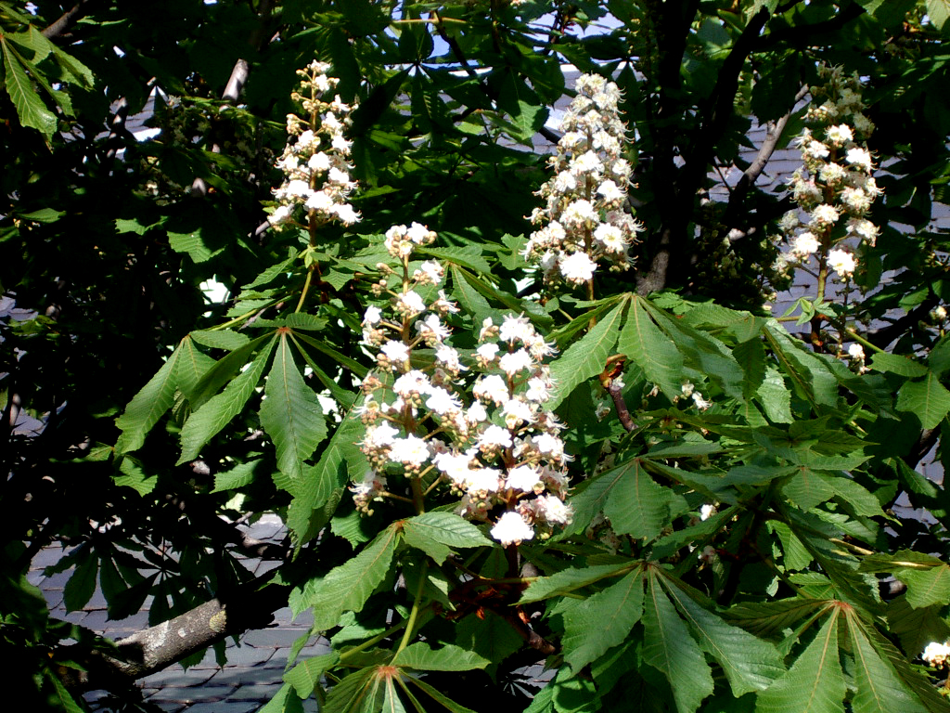

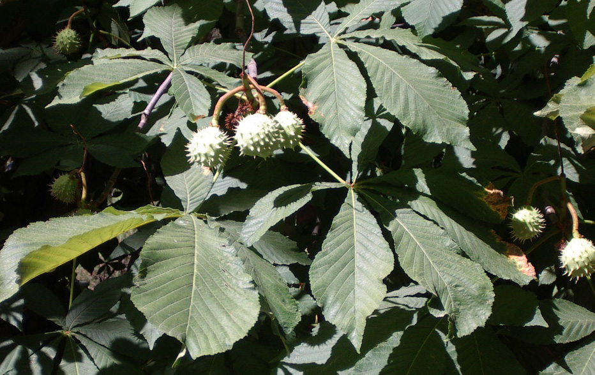

Aunque mis semillas se parezcan a las castañas, no se comen. Me llaman también “Castaño loco”, debido a que mis semillas, y todo el árbol, es un poco venenoso. Se diferencian de las castañas que se comen, en que las mías, no tienen pico.

